Dywany orientalne - nowoczesny trend w Twoim domu
Styl orientalny przez wielu uznawany jest za namiastkę epoki retro. Szukając niebanalnych rozwiązań w zakresie urządzania przestrzeni spora część domowników decyduje się na dywany orientalne. I choć produkty te nie są w żadnym stopniu nowością na rynku, to wciąż można dostrzec zainteresowanie nimi.

Urządzając domową przestrzeń warto zwracać uwagę na obecnie panujące trendy
Dywany orientalne to przede wszystkim produkty zaliczane do tych z kategorii nieszablonowych. Swoją popularność zyskały w głównej mierze kilkadziesiąt lat temu, dzięki dystrybucji omawianych tkanin z Turcji. Stanowiły one dawniej o statusie posiadacza. Najczęściej zaopatrywali się w nie zamożni właściciele biur, apartamentów, czy instytucji publicznych. Dziś dywany orientalne zataczają koło i ponownie stanowią popularny trend. Tym razem nie stanowią one ograniczeń dla osób mniej zamożnych, a wybierane są głównie dzięki panującej modzie na rzeczy retro.

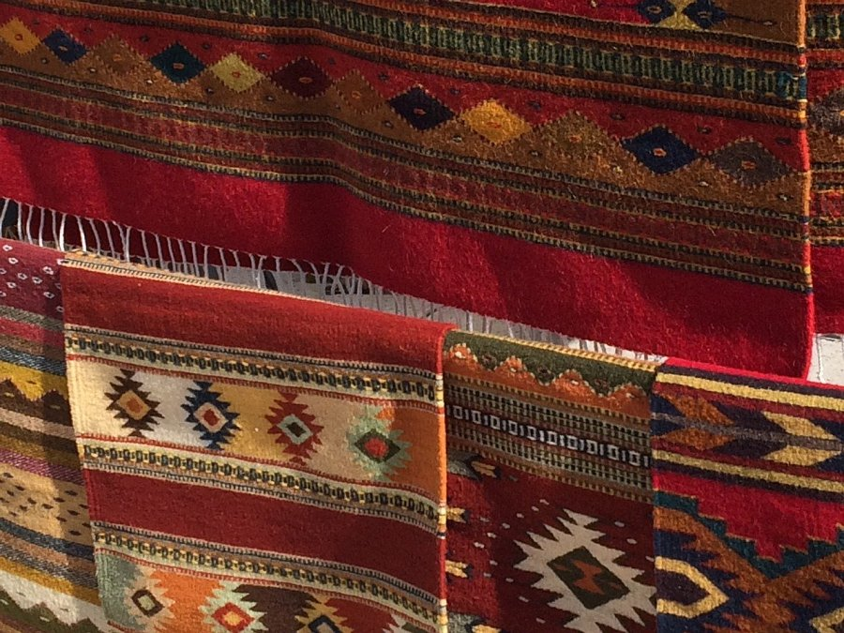
Dywany orientalne, czyli moda lubi się powtarzać
W ofercie sklepu internetowego z dywanami Carpeto znajdują się omawiane dywany orientalne. To produkty, które choć wyglądają jak z innej epoki, to znakomicie pasują do współczesnych aranżacji. Doskonale prezentują się z ciepłym oświetleniem, jak i drewnianymi elementami. Ponadto, artykuły te słyną z wysokiej jakości, dzięki czemu każdy klient może mieć pewność, że posłużą przez wiele lat. Styl ten jest na tyle uniwersalny, że nie stanowi on ograniczeń dla posiadaczy nawiązujących do niego produktów. Przekonaj się o tym i sprawdź szeroką ofertę Carpeto na dywany.

